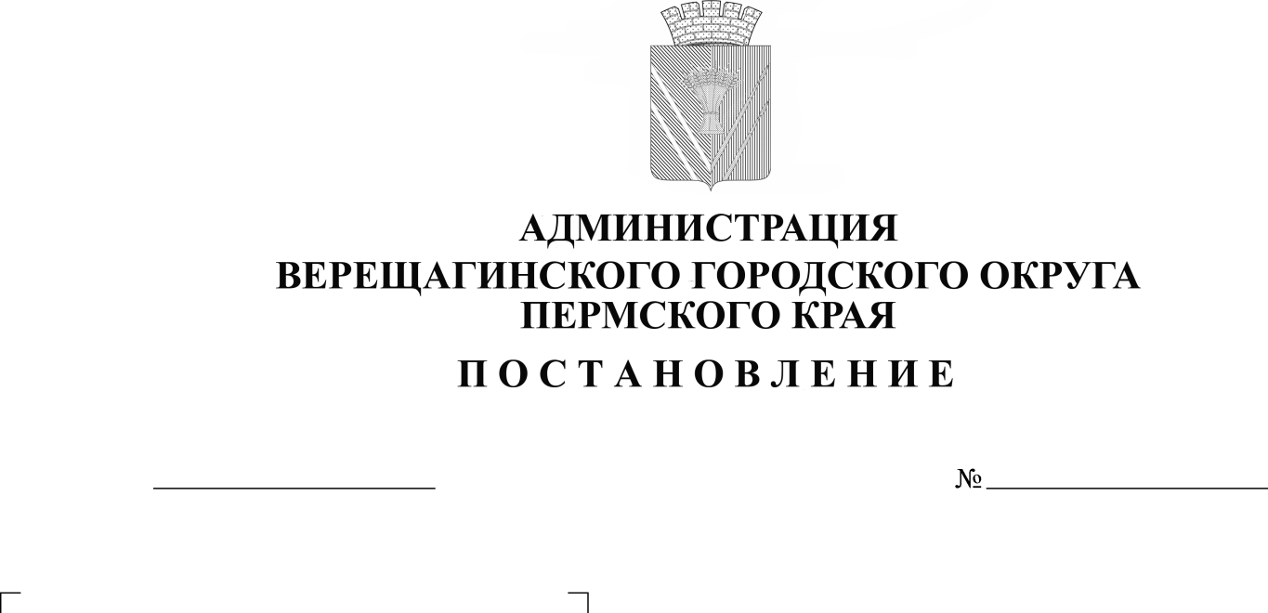
О внесении изменений в постановление
254-01-01-1008
15.05.2023
администрации Верещагинского городского
округа от 27.02.2020 № 254-01-01-305

В связи с приведением в соответствие с действующим законодательством Российской Федерации, руководствуясь Федеральным законом от 06.10.2003 года №131-ФЗ «Об общих принципах организации местного самоуправления в Российской Федерации», руководствуясь Уставом муниципального образования Верещагинский городской округ Пермского края,
администрация Верещагинского городского округа ПОСТАНОВЛЯЕТ:
1. В постановление администрации Верещагинского городского округа Пермского края от 27.02.2020 № 254-01-01-305 «Об определении перечня объектов для отбывания наказания лицами, осужденными к обязательным и исправительным работам, перечня организаций для отбывания административного наказания в виде обязательных работ, перечня работ для отбывания наказания в виде обязательных работ» внести следующие изменения:
1.1. в преамбуле слова «статей 3.13, 32.13 Кодекса Российской Федерации об административных правонарушениях» заменить словами «статьи 3.13, части 2 статьи 32.13 Кодекса Российской Федерации об административных правонарушениях, Федерального закона от 02.10.2007 № 229-ФЗ «Об исполнительном производстве»;
2. Настоящее постановление вступает в силу с момента официального опубликования в газете «Заря».

Глава городского округа –
глава администрации Верещагинского
городского округа Пермского края С.В. Кондратьев

